РЕПУБЛИКА БЪЛГАРИЯ

Министерство на земеделието, храните и горите
Областна дирекция “Земеделие” Разград

ИНФОРМАЦИОНЕН БЮЛЕТИН
ЗА ЗЕМЕДЕЛСКИТЕ СТОПАНИ В ОБЛАСТ РАЗГРАД

БРОЙ 08
АВГУСТ 2019 г.

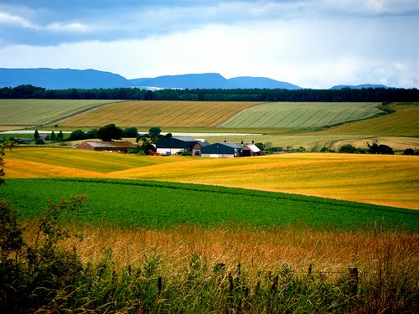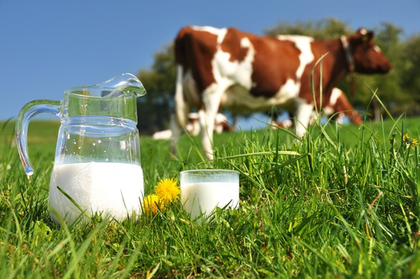

УВАЖАЕМИ ЗЕМЕДЕЛСКИ СТОПАНИ, ПРЕДОСТАВЯМЕ ВИ ИНФОРМАЦИЯ ЗА:

ДФЗ преустанови проверките на място в зоните, засегнати от АЧС
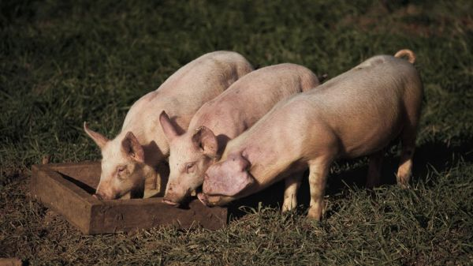
ДФ „Земеделие“ преустанови проверките на място във всички животновъдни стопанства в областите с обявени огнища на болестта Африканска чума по свинете (АЧС), които се намират 3 километровата предпазна зона на заболяването. Това гласи Заповед № 03-РД/2971, издадена от изпълнителния директор на институцията Васил Грудев.
Извън предпазната зона от 3 км. се забраняват още проверките във всички стопанства, в които се отглеждат свине, попадащи в обхвата на областите с обявени огнища на АЧС.
В областите Разград и Русе се преустановиха и проверките на площ, свързани с схемите и мерките от директните плащания. Забраните са част от мерките за превенция срещу разпространяването на болестта АЧС.
При планиране на проверките на място ДФЗ ежедневно ще проследява информацията за актуалната епизоотична ситуация на официалния сайт на Българска агенция по безопасност на храните (БАБХ).
Преди извършване на посещение на място при кандидатите за финансово подпомагане на ДФЗ, ще бъде съблюдавана публикуваната информация от БАБХ както по отношение местоположението на свиневъдни обекти, така и във връзка с наложените ограничения за придвижване на хора и транспортни средства.

ДФЗ финансира инвестициите на 880 млади фермери
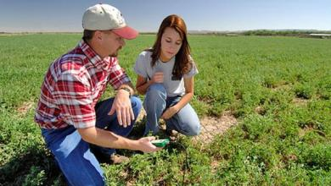

ДФ „Земеделие“ приключи обработката и ще финансира 880 проекта, подадени при втория прием по подмярка 6.1 “Стартова помощ за млади земеделски стопани” от ПРСР 2014-2020 г. Те попадат в 100 процентовия бюджет по подмярката, за чиито прием бяха разпределени 22 000 000 евро (43 027 600 лв.). Одобрените проекти ще бъдат подкрепени с до 25 хил. евро. Новото ръководството на ДФЗ – РА, в лицето на Васил Грудев, съвместно с работещия екип по подмярка 6.1, положиха максимални усилия и само за три седмици одобряването на проектите на младите фермери приключи.
ДФЗ – РА започва изпращането на писма до всички 880 кандидати, с които ги кани да подпишат договорите си по ПРСР 2014-2020. Техните проекти са получили до 40,36 точки ранкинг и попадат в разпределения 100% бюджет по подмярката.
Интересът на младите хора към финансовата подкрепа, насочена към създаването или модернизирането на жизнеспособни и устойчиви земеделски стопанства, беше огромен. В рамките на приема през ИСУН бяха подадени 1 837 заявления, с обща стойност на исканата помощ от 45 925 000 евро (89 820 115) лв. От тях отпаднаха 178 проекта поради дублиране на бенефициентите.
Назначена комисия разгледа оставащите 1 659 предложения, на стойност 41 475 000 евро. От тях, след извършена предварителна оценка, останаха 1 146 проекта. Всички бяха проверени на място - част от процедурата за оценка на административно съответствие и допустимост. Общата стойност на заявената субсидия за тях възлиза на 28 650 000 млн. евро (56 033 670 лв.), което представлява 130 % от разпределения бюджет за приема.
До последния етап – за техническа и финансова оценка стигнаха 1001 проекта, от които са одобрени 994. В рамките на отпуснатия бюджет по подмярката попадат 880 проекта, които ще получат финансиране по ПРСР 2014-2020 г.
Оставащите 114 проекта, оценени с до 16 точки, ще бъдат договорени на по-късен етап. Екипите на МЗХГ и на ДФЗ – РА в момента работят върху изготвяне на нотификация, с която през септември да бъде осигурен допълнителен ресурс, необходим за тяхното финансово обезпечаване.
В съответствие на политиката на ДФЗ – РА за публичност и прозрачност, всички сключени договори с младите фермери по подмярка 6.1 ще бъдат публикувани на интернет страницата на институцията.

Реализация на животни по схемите за обвързано подпомагане се доказва с документи, издадени до 30 септември

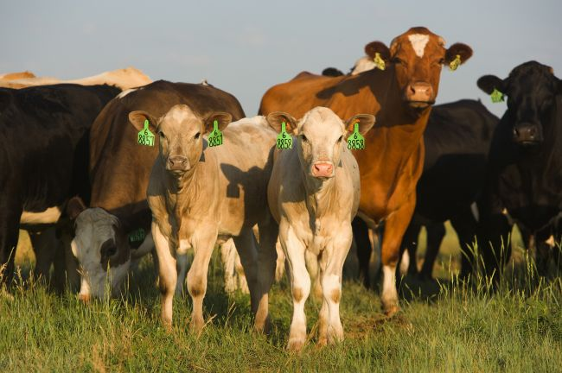
Документите за доказване на реализираните на пазара животни трябва да са издадени в периода от 1 октомври 2018 г. до 30 септември 2019 г. Те трябва да бъдат представени в срок от 5 до 31 октомври 2019 г. в съответната областна дирекция на ДФ „Земеделие“ - РА. Това е разписано в указанията на МЗХГ към земеделските стопани, които доказват реализация на животни по схемите за обвързано подпомагане за Кампания 2019.
Изискванията се прилагат за първи път и се отнасят за Схемите за обвързано подпомагане за месодайни крави и/или юници (СМКЮ), за обвързано подпомагане за месодайни крави под селекционен контрол (ЕЖСК-месо) и за обвързано подпомагане за овце-майки и кози-майки под селекционен контрол (ДПЖСК). Целта е да се улеснят земеделските стопани при доказване реализацията на животни по горе цитираните схеми.
Реализацията на животните по СМКЮ, ЕЖСК (месо) и ДПЖСК трябва да е придружена от ветеринарномедицинско свидетелство за придвижване на животни, когато се касае за реализация на живи животни в границите на страната или сертификат за вътрешна търговия с ЕС и/или Сертификат за здравословно състояние при износ, когато реализацията на живи животни е извършена извън границите на страната, както и счетоводни документи.
Реализацията на животни няма да се счита за валидна, когато статусът за движение на животни във ВЕТИС не е „завършен“ или когато статусът на придвижваното животно не е „пристигнало“, независимо от това дали са придружени от счетоводни документи и номер на ветеринарномедицинско свидетелство или сертификат.Срокът, в който животните, заявени по схемите за обвързано подпомагане (СМКЮ, ЕЖСК-месо и ДПЖСК), следва да останат в стопанството за Кампания 2019 е 5 септември 2019 г.. За животните, заявени по схемата за Преходна национална помощ за овце-майки и/или кози-майки (ПНДЖ 3) срокът е 25 септември 2019 г. включително.
Минималната реализация по СМКЮ е 0,2 бр. животни от същия вид на допустимо за подпомагане животно по схемата, а за тези под селекционен контрол е 0,25 бр. За ДПЖСК изискванията се различават в зависимост от заявената порода .
Субсидиите по de minimis са платени на близо 14 000 животновъди

ДФ „Земеделие“ изплати на всички допустими стопани над 23, 651 млн. лв. по държавна помощ de minimis, която се предоставя съгласно Регламент (ЕС) 1408/2013.През юни УС на ДФЗ утвърди по схемата бюджет в размер на 26, 300 млн. лв.
В края на юли 13 743 земеделските стопани получиха 23 млн. лв. по de minimis, След извършени допълнителни административни проверки ДФЗ изплати субсидиите на още 200 животновъди. Така финансова подкрепа беше разпределена между близо 14 000 земеделските стопани, които отглеждат крави и юници, биволи, овце-майки и кози-майки.
На подпомагане подлежат регистрирани стопани, подали заявления за директни плащания Кампания 2019 г. Те трябва да са били допустими за финансиране и да са получили субсидии за животни за Кампания 2018 г.

Стопаните ще получават 84 млн. лева отстъпка от акциза за газьола за 2019 г.



Земеделските стопани ще получат през 2019 г. до 84 млн. лв. по схемата "Помощ под формата на отстъпка от стойността на акциза върху газьола, използван в първичното селскостопанско производство". Това реши на редовното си заседание Управителният съвет на ДФ "Земеделие. Ставката на литър гориво ще бъде определена на по-късен етап, на базата на бюджета и сбора от индивидуалните годишни квоти на земеделските стопани.
Заявленията за ползване на отстъпката ще се подават от 9 до 27 септември 2019 г. Документи ще се приемат в общинските служби по земеделие към областните дирекции "Земеделие" по постоянен адрес на физическите лица или по адрес на управление на юридическите лица.
Държавната помощ се предоставя на земеделски производители в секторите "Растениевъдство" и "Животновъдство" под формата на намалена акцизна ставка на газьола, използван за механизирани дейности в първичното селскостопанско производство.
Право на финансова подкрепа по схемата имат всички, които са регистрирани като земеделски производители и имат заверена регистрационна карта за годината на кандидатстване и предходната на нея. Друго условие е кандидатите да имат и валидно заявление за подпомагане по схемата за единно плащане на площ и схемите за обвързано подпомагане за животни за годината, предхождаща годината на кандидатстване по схемата за държавна помощ. През 2019 г. може да бъде заявен за възстановяване акциз по фактури за закупен газьол (дизелово гориво) през 2018 г.
Земеделските стопани, отглеждащи видове и категории животни, които не попадат в обхвата на схемите за обвързано подпомагане за животни, трябва да имат регистриран животновъден обект по Закона за ветеринарномедицинската дейност.
Интересът към държавата помощ, по която се предоставя отстъпка от акциза за горивата, е голям и нараства с всяка изминала година. Така например, за Кампания 2016 са били подпомогнати 6 716 фермери, за Кампания 2017 финансиране са получили 8 250 стопани, а за Кампания 2018 – те са били 9 597. От началото на прилагането на схемата до 2018 г. включително, на кандидатите са изплатени общо над 250 000 000 лв.

